江苏省仪征中学2021—2022学年度第一学期高二地理学科作业
4.3 海-气相互作用及其影响
研制人：秦文俊 审核人：刘永飞
班级：________姓名：________学号：________时间：_______作业时长：30分钟
INCLUDEPICTURE "E:\\朱天华\\2021\\同步\\地理 鲁教 选择性必修1\\word\\基础过关A.TIF" \* MERGEFORMATINET INCLUDEPICTURE "E:\\朱天华\\2021\\同步\\地理 鲁教 选择性必修1\\word\\基础过关A.TIF" \* MERGEFORMATINET INCLUDEPICTURE "E:\\朱天华\\2021\\同步\\地理 鲁教 选择性必修1\\word\\基础过关A.TIF" \* MERGEFORMATINET INCLUDEPICTURE "E:\\朱天华\\2021\\同步\\地理 鲁教 选择性必修1\\word\\基础过关A.TIF" \* MERGEFORMATINET INCLUDEPICTURE "E:\\朱天华\\2021\\同步\\地理 鲁教 选择性必修1\\word\\基础过关A.TIF" \* MERGEFORMATINET INCLUDEPICTURE "E:\\朱天华\\2021\\同步\\地理 鲁教 选择性必修1\\word\\基础过关A.TIF" \* MERGEFORMATINET 【基础过关】
海洋与大气之间存在相互作用。完成1～2题。
1．下列叙述符合事实的是( )
A．大气通过降水将水分输送给海洋，驱动洋流
B．海洋通过长波辐射等形式将热量输送给大气，影响大气环流
C．大气通过对流将臭氧输送给海洋，加重赤潮
D．海洋通过蒸发将水汽输送给大气，形成信风
2．海洋浮游植物通过光合作用与呼吸作用能够对大气中的二氧化碳浓度进行调节，有人称之为海洋“生物泵”作用。该作用可能( )
A．缓解全球变暖 B．缩小臭氧层空洞 C．减轻酸雨污染 D．加快洋流流速
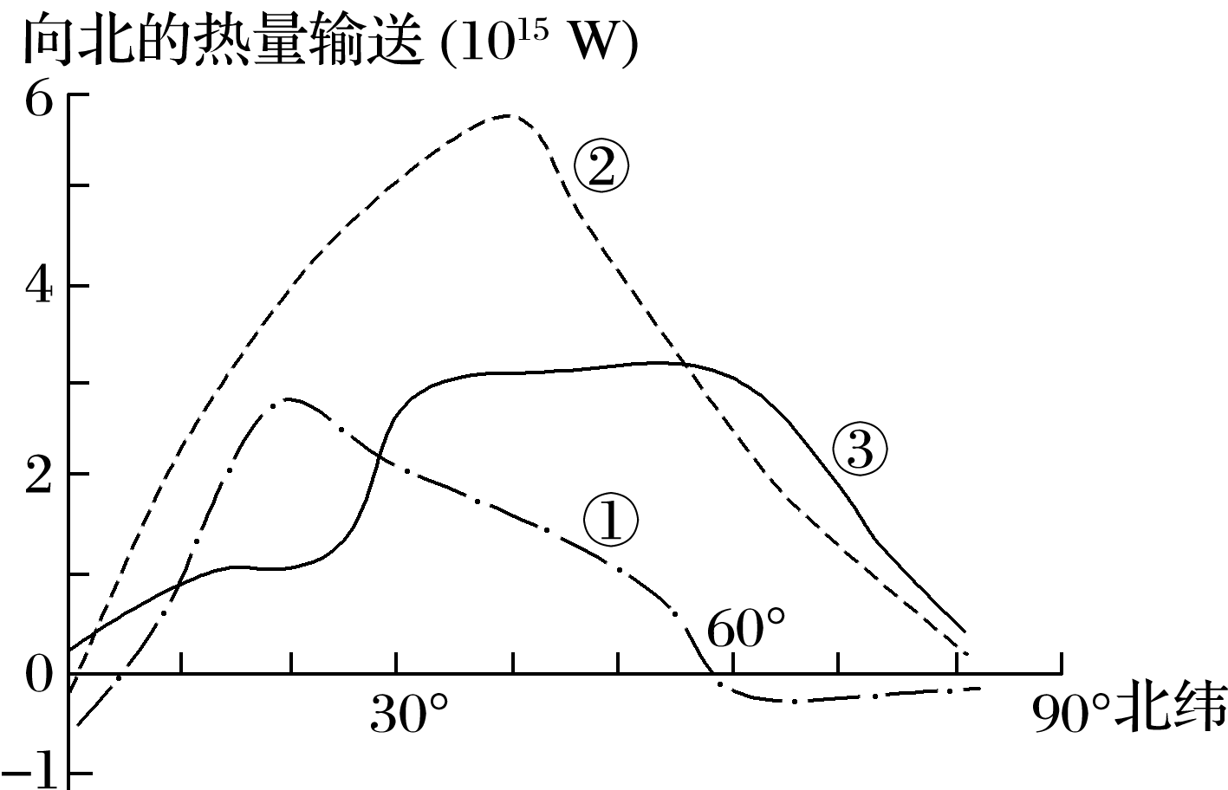
大气环流和大洋环流源源不断地从低纬度向高纬度输送热量。下图表示北半球向北的热量输送随纬度的变化。据此完成3～4题。
3．引起大气环流和大洋环流输送热量的根本原因是 ( )
A．海陆热力性质差异 B．海陆分布和地球运动
C．气压带季节移动 D．太阳辐射和地球运动
4．曲线①②③代表的热量输送分别是( )
A．大气输送、总热量输送、海洋输送
B．海洋输送、总热量输送、大气输送
C．大气输送、海洋输送、总热量输送
D．海洋输送、大气输送、总热量输送
海洋与大气通过物质交换和能量传输等相互作用，对全球水热平衡产生重要影响。下图示意“1997年太平洋局部海域海洋表层温度与多年平均温度差值等值线”。据此完成5～6题。
INCLUDEPICTURE "E:\\朱天华\\2021\\同步\\地理 鲁教 选择性必修1\\word\\+103.TIF" \* MERGEFORMATINET INCLUDEPICTURE "E:\\朱天华\\2021\\同步\\地理 鲁教 选择性必修1\\word\\+103.TIF" \* MERGEFORMATINET INCLUDEPICTURE "E:\\朱天华\\2021\\同步\\地理 鲁教 选择性必修1\\word\\+103.TIF" \* MERGEFORMATINET INCLUDEPICTURE "E:\\朱天华\\2021\\同步\\地理 鲁教 选择性必修1\\word\\+103.TIF" \* MERGEFORMATINET INCLUDEPICTURE "E:\\朱天华\\2021\\同步\\地理 鲁教 选择性必修1\\word\\+103.TIF" \* MERGEFORMATINET INCLUDEPICTURE "E:\\朱天华\\2021\\同步\\地理 鲁教 选择性必修1\\word\\+103.TIF" \* MERGEFORMATINET INCLUDEPICTURE "E:\\朱天华\\2021\\同步\\地理 鲁教 选择性必修1\\word\\+103.TIF" \* MERGEFORMATINET 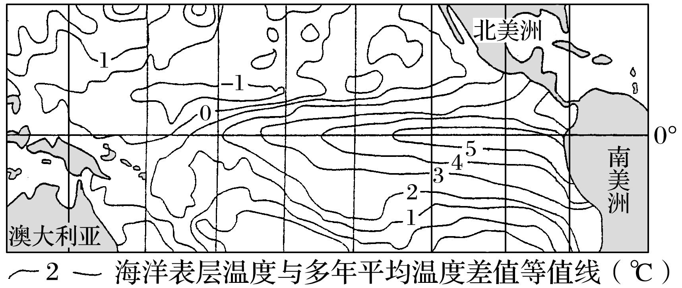
5．关于海—气相互作用的说法正确的是( )
A．大气是海洋根本的热量来源 B．大气参与陆上内循环影响海水性质
C．海洋通过蒸发向大气提供营养元素 D．海洋浮游植物通过光合作用缓解大气温室效应
6．1997年，赤道太平洋沿岸( )
A．西侧洪涝灾害概率增大 B．东侧降水增多 C．秘鲁渔场产量剧增 D．东南信风偏强
厄尔尼诺现象指赤道中、东太平洋海水温度持续异常增温的情况。正常年份，此区域东南信风盛行。可是每隔数年，东南信风减弱，导致赤道东太平洋海面水温升高，出现厄尔尼诺现象。下图为“某地区海水运动和大气运动图”。据此完成7～8题。

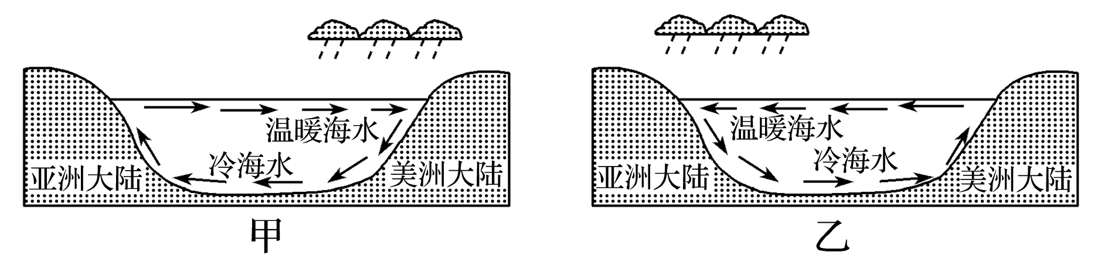
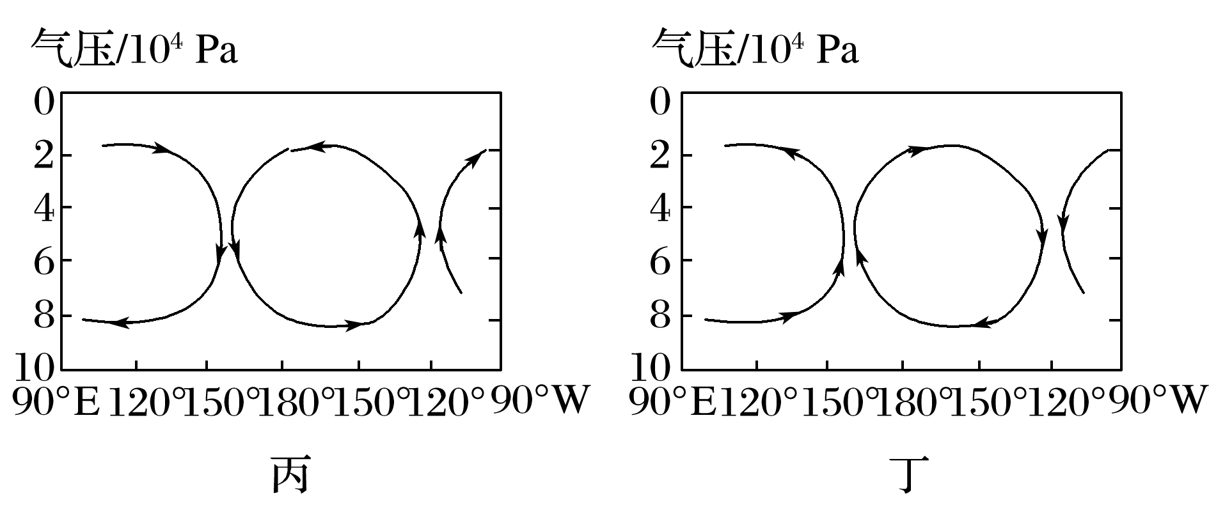
7．四幅图中能表示厄尔尼诺现象的是( )
A．甲、丁 B．乙、丁 C．甲、丙 D．乙、丙
8．厄尔尼诺现象反映了海洋对大气的影响。反之，大气对海洋也有影响。下列关于大气对海洋影响的叙述，正确的是( )
A．大气运动引起风浪、潮汐、洋流等海水运动 B．大气降水与蒸发的强弱影响海水的盐度
C．大气温度的高低与海冰的分布范围无关 D．海洋上空的云层反射太阳辐射使海面增温
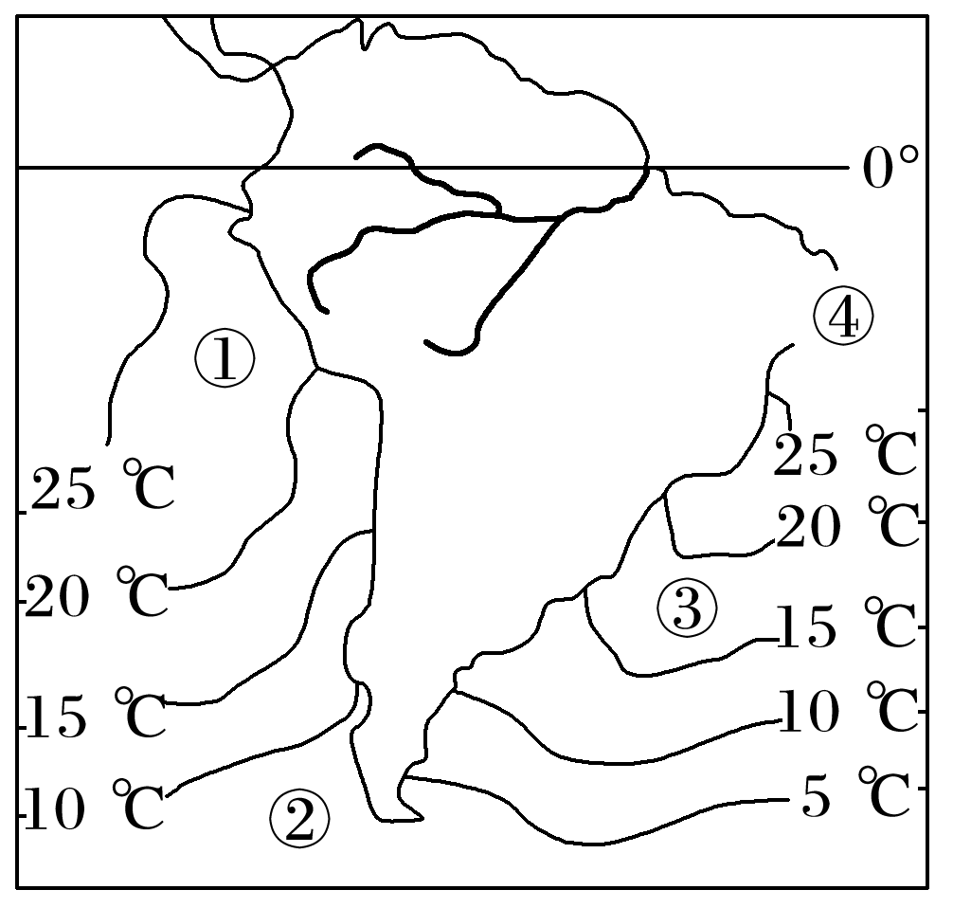
INCLUDEPICTURE "E:\\朱天华\\2021\\同步\\地理 鲁教 选择性必修1\\word\\能力提升.TIF" \* MERGEFORMATINET INCLUDEPICTURE "E:\\朱天华\\2021\\同步\\地理 鲁教 选择性必修1\\word\\能力提升.TIF" \* MERGEFORMATINET INCLUDEPICTURE "E:\\朱天华\\2021\\同步\\地理 鲁教 选择性必修1\\word\\能力提升.TIF" \* MERGEFORMATINET INCLUDEPICTURE "E:\\朱天华\\2021\\同步\\地理 鲁教 选择性必修1\\word\\能力提升.TIF" \* MERGEFORMATINET INCLUDEPICTURE "E:\\朱天华\\2021\\同步\\地理 鲁教 选择性必修1\\word\\能力提升.TIF" \* MERGEFORMATINET INCLUDEPICTURE "E:\\朱天华\\2021\\同步\\地理 鲁教 选择性必修1\\word\\能力提升.TIF" \* MERGEFORMATINET 【能力提升】
读“某区域海水温度示意图”，完成9～11题。
9．海域①～④中，蒸发量最大的是( )
A．① B．② C．③ D．④
10．海域①和④向大气输送的热量差别很大，最主要的原因是受________影响( )
A．纬度位置 B．大气环流 C．太阳辐射 D．洋流性质
11．海域①～④中获得的净辐射值最低的海域是( )
A．① B．② C．③ D．④
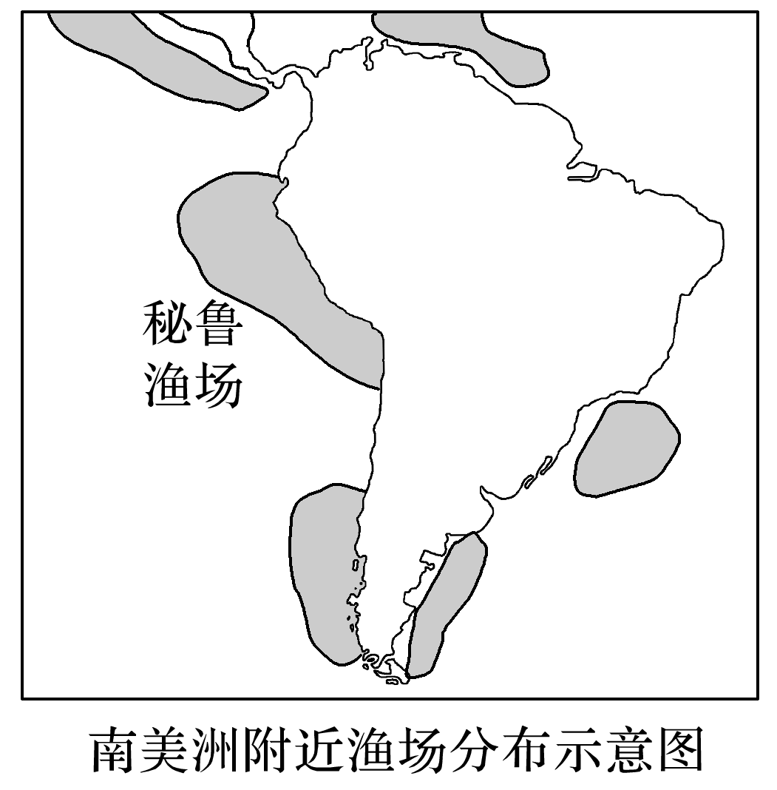
秘鲁鲲是一种栖息于秘鲁渔场的小型中上层鱼类，上升流形成的冷水区域为其提供了适宜的栖息环境。秘鲁鲲主要被用来制作鱼粉(一种蛋白饲料)。当厄尔尼诺现象发生时，该区域的水温会发生异常变化。读“南美洲附近渔场分布示意图”，完成12～13题。
12．有经验的渔民会追随鱼群捕捞。当厄尔尼诺现象发生时，最能反映渔民捕捞秘鲁鲲线路变化的是( )
A．向北 B．向南 C．向西 D．原地不动
13．当厄尔尼诺现象发生时，下列现象不可能发生的是( )
A．世界大豆价格上涨 B．当地大量渔民失业
C．食鲲海鸟大量死亡 D．当地鱼粉加工繁忙
14．（★）读图，完成下列问题。
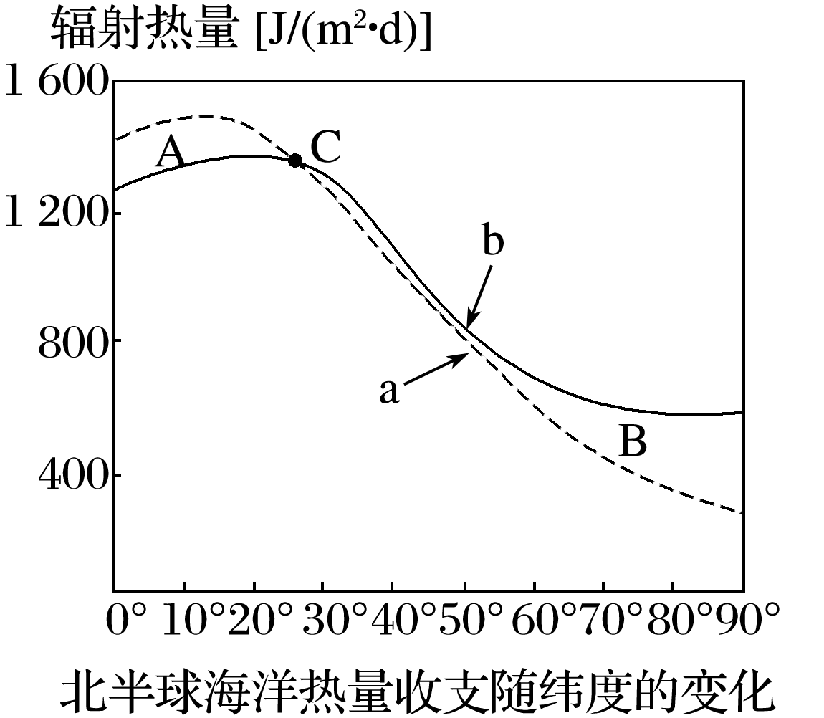
(1)图示a曲线表示____________(填“热量收入”或“热量支出”)，b曲线表示____________(填“热量收入”或“热量支出”)，判断的依据是_______________________。C点表示______________________，位于________海区。
(2)图中A表示____________，主要分布在________纬度海区；B表示____________，主要分布在________纬度海区。
(3)全球表层海水的水温分布规律是________________________，全球海水热量收支总体上是________。
(4)全球低中高纬度海水热量的收支平衡主要是通过________________和____________来实现的。

